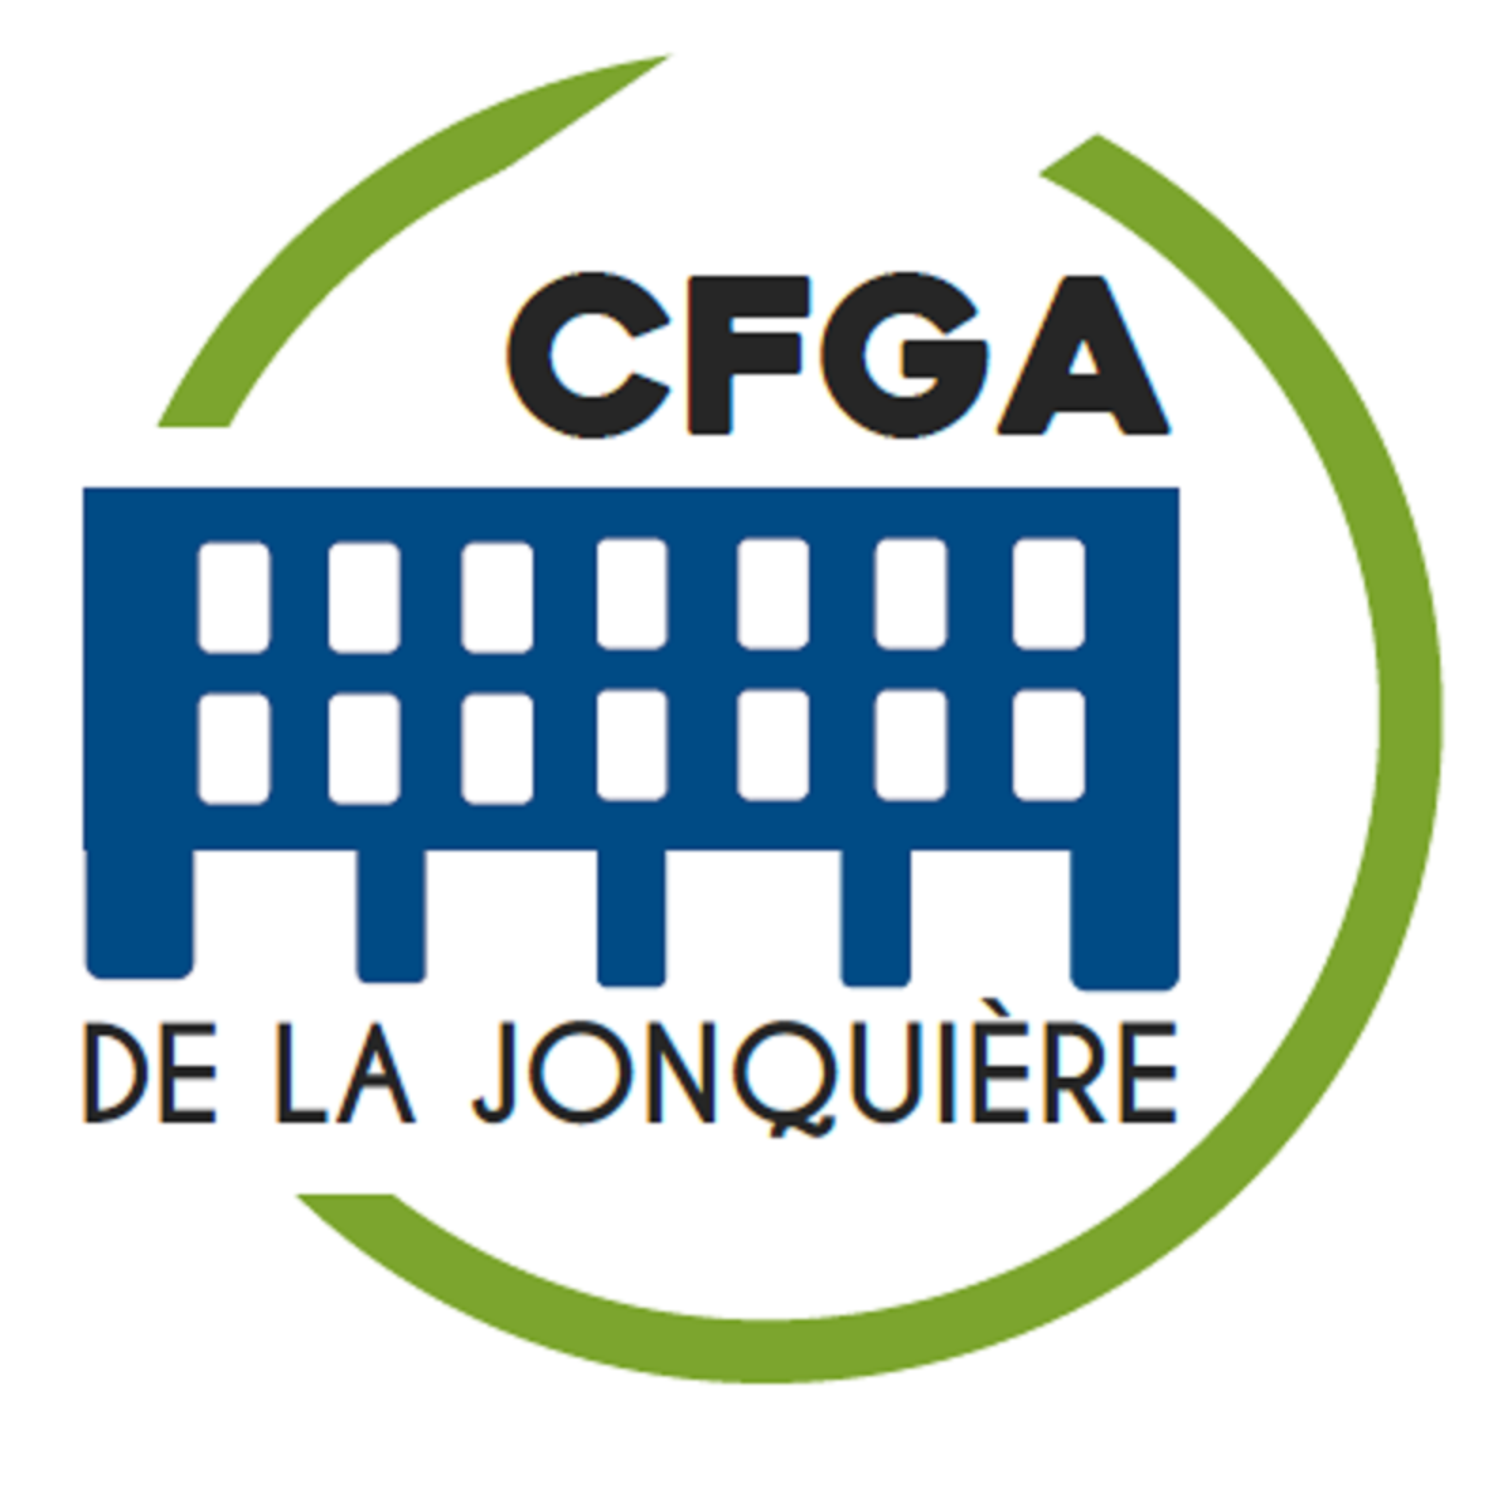
PPS Z101 · ATELIER EXPLORATOIRE
Conciergerie et services
Qui nous sommes et ce que nous pouvons faire pour vous

Qui sommes-nous?
Nous sommes l'équipe Conciergerie et services du programme PPS Z101. Dans notre atelier exploratoire, nous apprenons un vrai travail : entretenir le centre et rendre service à l'équipe-école.

Notre rôle dans le centre
- Nous gardons le centre propre, beau et accueillant.
- Nous rendons service aux enseignants, aux secrétaires et aux directions.
- Nous développons des compétences pour l'emploi : organisation, autonomie, travail d'équipe et service à la clientèle.

Quand sommes-nous disponibles?
Le mardi matin et le jeudi matin seulement.

Les services que vous pouvez nous demander
Les classes et les bureaux
- Nettoyer les tableaux blancs.
- Essuyer les tables et les bureaux.
- Placer les chaises et les tables pour une activité ou une réunion.
- Remettre un local en ordre après une activité.
Les produits du quotidien
- Remplir les distributeurs de savon et de désinfectant.
- Remplir les distributeurs d'essuie-mains.
- Vérifier les produits manquants et les noter.
Le recyclage
- Récupérer les canettes et les bouteilles consignées.
- Vider les bacs de recyclage.
- Trier le papier et le carton.
La salle du personnel
- Nettoyer le micro-ondes et les comptoirs.
- Vider le réfrigérateur des aliments périmés (sur demande).
- Ranger la vaisselle.
Les petits services
- Livrer du matériel ou du courrier interne d'un local à l'autre.
- Ranger une armoire ou du matériel.
- Arroser les plantes.
- Installer des affiches sur les babillards.

Comment faire une demande?
- Remplissez un coupon de demande : sur le babillard des services ou remis en main propre par un élève de l'équipe.
- Indiquez votre nom, votre local, le service demandé et le moment : mardi ou jeudi matin.
- Déposez le coupon dans la boîte de l'équipe ou remettez-le à un élève de l'équipe.

Ce que nous ne faisons pas
- Utiliser des produits dangereux ou non identifiés.
- Monter dans une échelle ou travailler en hauteur.
- Manipuler des documents confidentiels.
- Remplacer le travail du concierge du centre : nous l'aidons.

Merci de nous faire confiance : chaque demande nous aide à apprendre un vrai métier!

